Genève, le 5 avril 2002
UNION INTERNATIONALE DES TÉLÉCOMMUNICATIONS
Bureau de la normalisation
des télécommunications
Réf.: | Lettre collective TSB 3/5
Tél.: | +41 22 730 5780
Fax:  E-mail: | +41 22 730 5853  tsbsg5@itu.int | - Aux administrations des Etats Membres de l'Union, aux Membres du Secteur UIT-T et aux Associés de l'UIT-T participant aux travaux de la Commission d'études 5

Objet: | Réunion des Groupes de travail 1 et 2  de la Commission d'études 5  (24-27 juin 2002)  Budapest, Hongrie

Madame, Monsieur,
1 A la demande du Président de la Commission d'études 5, et conformément à la décision prise lors de la dernière réunion de la CE 5 (11-14 décembre 2001), j'ai l'honneur de vous informer que suite à l'aimable invitation de MATAV (Hongrie), les Groupes de travail 1 et 2 de la Commission d'études 5 (Protection contre les effets dus à l'environnement électromagnétique) se réuniront à Budapest (Hongrie), du 24 au 27 juin 2002 inclus.
Le lieu de la réunion sera l'Hôtel Mercure Buda à Budapest (Hongrie).
La réunion s'ouvrira à 9 h 30 le premier jour.
2 Les débats se dérouleront conformément aux décisions prises et compte tenu des dispositions en vigueur.
3 Le projet d'ordre du jour, établi par les Présidents des Groupes de travail 1 et 2 de la Commission d'études 5, figure à l'Annexe 1 ci-après.
4 Le projet de programme de travail figure à l'Annexe 2 ci-après.
5 L'Annexe 3 contient des renseignements pratiques fournis par l'organisation hôte. Nous attirons en particulier votre attention sur le formulaire de réservation d'hôtel qui doit être envoyé dès que possible (voir l'Annexe 4).
6 Conformément aux dispositions de la Recommandation A.1 de l'AMNT (Montréal, 2000), les contributions aux travaux de la Commission d'études doivent être transmises au Bureau de la normalisation des télécommunications (TSB).
a) Les contributions reçues deux mois au moins avant le début de la réunion seront publiées et envoyées aux administrations des Etats Membres de l'Union, aux Membres du Secteur UIT-T et aux Associés de l'UIT-T enregistrés dans cette Commission d'études et qui ont demandé des copies papier, et seront mises à disposition sur le site web de la Commission d'études 5.
b) Les contributions reçues par le TSB moins de deux mois mais au moins sept jours ouvrables avant le début de la réunion seront publiées comme "contributions tardives", seront mises sur le site web de la Commission d'études 5 et ne seront distribuées au début de la réunion qu'aux seuls participants présents. Par conséquent, ces contributions devront parvenir au TSB le 12 juin 2002 au plus tard.
Les participants sont encouragés à soumettre les contributions par courrier électronique à l'adresse suivante: tsbsg5@itu.int. Vous trouverez des instructions détaillées sur le site web de l'UIT-T.
En vue de régler toutes questions éventuelles au sujet des contributions, le nom de la personne à contacter à ce sujet, ses numéros de fax et de téléphone ainsi que son adresse électronique (e-mail) doivent figurer sur les contributions. Je vous prie donc de bien vouloir indiquer ces renseignements sur la page de couverture de tous les documents.
7 Afin de permettre au TSB de prendre les dispositions nécessaires concernant la documentation et l'organisation de la réunion, je vous saurais gré de bien vouloir me faire parvenir par lettre ou par fax (N° +41 22 730 5853) dès que possible, et au plus tard le 24 mai 2002, la liste des personnes qui représenteront votre Administration, Membre de Secteur, Associé, organisation régionale et/ou internationale ou autre entité. Les administrations sont invitées à indiquer également le nom du Chef de délégation (et du Chef adjoint, le cas échéant). Vous trouverez à l'Annexe 5 le formulaire de participation qu'il faudra remplir à raison d'un exemplaire par participant et joindre à la liste mentionnée ci-dessus. Il convient d'y indiquer sous quelle forme vous souhaitez recevoir les documents pendant la réunion (sous forme papier ou par téléchargement direct depuis le web).
Veuillez agréer, Madame, Monsieur, l'assurance de ma considération distinguée.
H. Zhao
Directeur du Bureau de la
normalisation des télécommunications

Annexes: 5
ANNEXE 1
(à la Lettre collective TSB 3/5)
Projet d'ordre du jour de la réunion des Groupes de travail 1 et 2
de la Commission d'études 5
(Budapest, 24-27 juin 2002)
1 Session d'ouverture de la réunion du Groupe de travail 1/5
1.1 Examen des documents, répartition des notes de liaison reçues
1.2 Examen de la situation des Questions 4, 5, 6, 9, 10, 11 et 13/5
2 Session d'ouverture de la réunion du Groupe de travail 2/5
2.1 Examen des documents, répartition des notes de liaison reçues
2.2 Examen de la situation des Questions 1, 2, 3, 7, 8 et 12/5
3 Réunions ad hoc concernant les Questions du Groupe de travail 1/5
4 Réunions ad hoc concernant les Questions du Groupe de travail 2/5
5 Session de clôture de la réunion du Groupe de travail 1/5
5.1 Examen des rapports des Rapporteurs concernant chaque Question
5.2 Accord sur les Recommandations conformément aux dispositions de la Recommandation A.8
5.3 Approbation des Manuels/textes d'information
5.4 Approbation des notes de liaison à diffuser
5.5 Examen du programme de travail du Groupe de travail 1/5
5.6 Divers
6 Session de clôture de la réunion du Groupe de travail 2/5
6.1 Examen des rapports des Rapporteurs concernant chaque Question
6.2 Accord sur les Recommandations conformément aux dispositions de la Recommandation A.8
6.3 Approbation des notes de liaison à diffuser
6.4 Examen du programme de travail du Groupe de travail 2/5
6.5 Divers
ANNEXE 2
(à la Lettre collective TSB 3/5)
Projet de programme de travail pour les réunions des Groupes
de travail 1 et 2 de la Commission d'études 5
(Budapest, 24-27 juin 2002)
 | Matin | Après-midi
Lundi 24 juin | Ouverture de la réunion du Groupe de travail 1/5 | Ouverture de la réunion du Groupe de travail 2/5
Mardi 25 juin | Réunions ad hoc concernant les Questions étudiées par le GT 1/5 | Réunions ad hoc concernant les Questions étudiées par le GT 2/5
Mercredi 26 juin | Réunions ad hoc concernant les Questions étudiées par le GT 1/5 | Réunions ad hoc concernant les Questions étudiées par le GT 2/5
Jeudi 27 juin | Clôture de la réunion du Groupe de travail 1/5 | Clôture de la réunion du Groupe de travail 2/5

anNexE 3
(à la Lettre collective TSB 3/5)
Complément d'information sur les réunions des Groupes
de travail 1 et 2 de la Commission d'études 5
(Budapest, Hongrie, 24-27 juin 2002)

1 Lieu de la réunion
Hôtel Mercure Buda
Budapest I. Krisztina krt 41-43
Hongrie
Tél.: + 36 1 488-8100
Fax: + 36 1 355-6964
E-mail: mercurebuda@pannoniahotels.hu

2 Hébergement
Pour plus de commodité, des réservations globales ont été effectuées dans les hôtels énumérés. Veuillez adresser votre formulaire de réservation d'hôtel directement à Matáv.

2.1 Hôtel Mercure Buda (Budapest I. Krisztina krt. 41-43)
Tél.: + 36 1 488-8100
Fax: + 36 1 355-6964
Cet hôtel de quatre étoiles est situé dans le centre commercial de Buda.
Toutes les chambres comprennent une salle de bains et sont équipées d'un minibar, d'un téléviseur couleurs diffusant des programmes par satellite et d'un téléphone.
Autres services: piscine et sauna (gratuits), solarium, massage, blanchisserie, boutique de souvenirs, location de voiture.
L'hôtel est à 30 mn environ en voiture de l'aéroport.
Tarifs des chambres:
114 euros/nuit/chambre individuelle
127 euros/nuit/chambre double
La TVA et le petit-déjeuner sont inclus dans les prix.

2.2 Charles Apartments House (Budapest I. Hegyalja u 23)
Tél.: + 36 1 201-1796
Fax: + 36 1 212-2584
Cet hôtel-résidence est situé à Buda et ne se trouve qu'à cinq ou six minutes du lieu de réunion.
Toutes les chambres comprennent une cuisine complètement équipée (y compris un minibar), une salle de bains, un téléviseur couleurs diffusant des programmes par satellite et un téléphone. L'hôtel est situé à 30 mn environ en voiture de l'aéroport.
Tarifs des chambres:
60 euros/nuit pour une personne
68 euros/nuit pour deux personnes
La TVA et le petit-déjeuner sont inclus dans les prix.
Comment se rendre du Charles Apartment House au lieu de la réunion?
Prendre à partir de l'hôtel-résidence le bus N° 78 en direction de "Baross tér/Keleti pu" et descendre à la station "Mészáros utca". Aller tout droit et, à Krisztina körút, tourner à gauche.
Une centaine de mètres après, vous verrez à votre gauche l'Hôtel Mercure Buda.

3 Réservation d'hôtel
Pour la réservation d'hôtel, veuillez remplir le "formulaire de réservation d'hôtel" annexé et le retourner à Matáv au plus tard le 24 mai 2002.

4 Activité sociale
Le 25 juin 2002, Matáv vous invite, ainsi que la personne qui vous accompagne, à une visite touristique avec dîner débutant à 18 heures.

5 Transport

5.1 Transport aérien
L'aéroport international de Budapest est l'aéroport de Ferihegy (terminaux 2A et 2B).
Le terminal 2A reçoit les vols de Malév.
Le terminal 2B reçoit les vols des compagnies aériennes autres que Malév.

5.2 Service de minibus de l'aéroport
Une navette relie les terminaux 2A ou 2B de l'aéroport de Ferihegy à la destination requise et s'arrête à plusieurs stations selon la destination des passagers. Le prix du ticket est de 1 800 HUF (envion 7 euros) par personne, ce qui est bien meilleur marché que le taxi (environ 13 euros). Il est possible de commander le minibus et d'acheter le ticket dans la zone de transit ou dans le hall d'arrivée de l'aéroport.

5.3 Transports en commun à Budapest
Le réseau de transport est étendu, fiable et relativement bon marché. Les tickets de bus, de tram et de métro peuvent être achetés dans les stations de métro, les magasins de journaux et les bureaux de tabac.

Type de ticket | Prix (HUF) | Observations
Ticket simple | 106 | Valable pour un trajet ininterrompu.
Ticket de correspondance métro | 175 | Valable pour autant de stations que vous souhaitez, avec un changement de ligne si nécessaire.
Bloc de 10 tickets simples | 1 000
Bloc de 20 tickets simples | 1 950
Carte de trajet pour un jour | 850
Carte de trajet pour trois jours | 1 700
Tickets pour sept jours | 2 100
Pour plus de renseignements, voir: http://www.budapestinfo.hu.

6 Prescriptions en matière d'immigration
Un visa d'entrée n'est pas nécessaire pour les ressortissants de la plupart des pays, conformément aux accords bilatéraux qu'ils ont conclus avec la Hongrie.
Afin d'obtenir des renseignements sur les visas d'entrée en Hongrie, les participants sont invités à prendre contact avec la Mission diplomatique hongroise dans leurs pays respectifs.
Pour des renseignements actualisés voir: http://www.kum.hu/kulugy.
A réception de la demande, Matáv enverra une lettre d'invitation à joindre à la demande de visa.

7 Heure locale
GMT + 1 heure.

8 Change
Le moyen de paiement officiel en Hongrie est le Forint (Ft). Il est possible de changer de l'argent dans les banques et bureaux de change situés en ville et à l'aéroport, comme dans les hôtels. Un dollar EU vaut environ 270 Ft et un euro 235 Ft.
Les grandes banques sont ouvertes de 9 heures à 16 heures, du lundi au vendredi.
Les principales cartes de crédit sont acceptées (VISA, MASTER, AMEX, etc.).

9 Climat
Dans la journée, la température à Budapest au mois de juin est comprise entre 25 °C et 30 °C.
Il est conseillé de ne pas sortir sans parapluie.

10 Alimentation électrique
230 V; 50 Hz.

11 Langue
La langue officielle est le hongrois, mais la population jeune parle généralement l'anglais, l'allemand et le français.

12 Services de télécommunication
On trouve des téléphones et des télécopieurs dans les hôtels et à l'extérieur.
Les cabines téléphoniques fonctionnent avec des cartes téléphoniques ou des pièces. Des cartes téléphoniques de 800 Ft et de 1 800 Ft sont vendues dans les bureaux de tabac, les bureaux de poste et les kiosques.

13 Assurances
Avant leur départ, tous les participants sont invités à prendre toutes dispositions utiles en matière d'assurance et de couverture médicale.

14 Contact à Matáv
László Nagy
Event manager
Matáv
Budapest I. Krisztina krt 55.
Tél.: +36 1 457-4114
Fax: +36 1 458-7656
E-mail: nagy.laszlo3@ln.matav.hu.

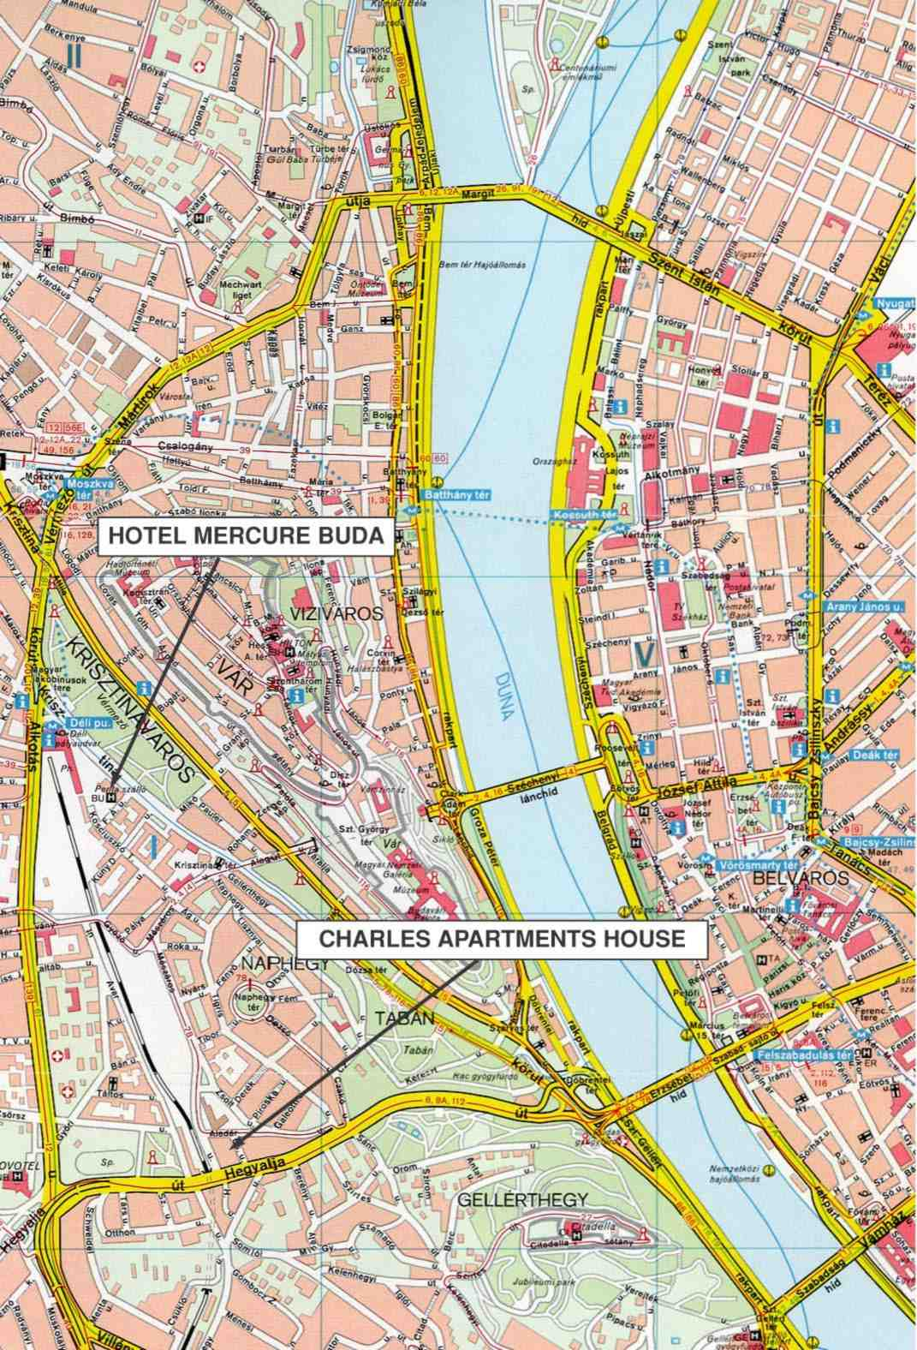
FORMULAIRE DE PARTICIPATION (PDF format)

annexe 4
(à la Lettre collective TSB 3/5)
Réunion des Groupes de travail 1 et 2 de la Commission d'études 5
(Budapest, Hongrie, 24-27 juin 2002)
Formulaire de réservation d'hôtel

Nom: Prénom:

Société:

Fax:
Téléphone:
E-mail:

HÉBERGEMENT À L'HÔTEL

1./ Hôtel Mercure Buda (Budapest I. Krisztina krt 41-43)
❑ Chambre simple (114 euros/nuit)  Chambre double (127 euros/nuit)

2./ Charles Apartment House (Budapest I. Hegyalja u 23)
❑ Chambre simple (60 euros/nuit)  Chambre double (68 euros/nuit)
La TVA et le petit-déjeuner sont inclus dans les prix.
(Veuillez cocher la case pertinente.)

Arrivée le ......................................

Départ le .................................

Date: .......................................... Signature: ...................................

Veuillez retourner le présent formulaire dès que possible, mais au plus tard le 24 mai,
à M. László Nagy, Matáv, Téléfax: + 36 1 458-7656 ou e-mail:
nagy.laszlo3@ln.matav.hu
ANNEXE 5
(à la Lettre collective TSB 3/5)
 | UIT-TSB | Réunion des Groupes de travail 1 et 2  de la Commission d'études 5  (Budapest, 24-27 juin 2002)
 | FORMULAIRE DE PARTICIPATION
 | A retourner au TSB (Fax: +41 22 730 5853) avant le 24 mai 2002
 |  |  |  | GT1 | GT2
Je participe aux Groupes de travail suivants:

M. Mme Mlle |  |  |  |  | ____________________________________________  Pays
___________________________________________  Nom |  |  |  |  | ____________________________________________  Nom de l'administration de l'Etat Membre*
___________________________________________  Prénom |  |  |  |  | ____________________________________________  Nom du Membre du Secteur/de l'Associé/autre
Adresse complète de l'administration ou organisation:
__________________________________________________ |  |  |  | Tél.: _____________________________________________
__________________________________________________ |  |  |  | Fax: _____________________________________________
__________________________________________________ |  |  |  | E-mail: _________________________________________
*Pour les délégués des Etats Membres:  Fonction occupée pendant la réunion |  |  |  |  | Hôtel/adresse à Budapest
 |  |  |  |  | Hôtel: __________________________________________
(C) Chef de délégation |  |  |  |  | Adresse: ________________________________________
(CA) Chef adjoint |  |  |  |  | ___________________________________________
(D) Délégué |  |  |  |  | Tél.: ____________________________________________
Pendant la réunion:
Je souhaite télécharger les documents à partir du web (compte TIES nécessaire): Oui Non
OU
Je souhaite recevoir les documents papier: Oui Non
Date: ____________________________ | Signature: ______________________________________________

Réservé au TSB
Casier

